Министерство сельского хозяйства
Российской Федерации

Департамент технической политики

Подольская государственная зональная
машиноиспытательная станция

Протокол
№ 09-37-02 (4020243)
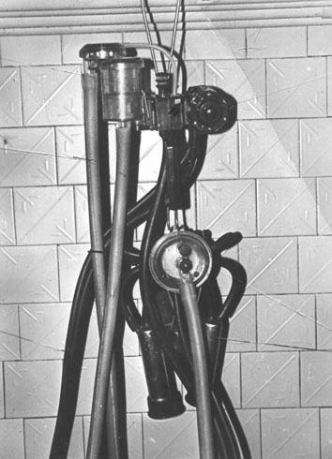

ДОИЛЬНЫЙ АППАРАТ «КУБАНЬ»

Изготовитель (разработчик) | Адрес
ООО «Армавирский завод газовой аппаратуры» | 352902 г.Армавир, улТургенева, 319  ООО «АЗГА»

Результаты испытаний (краткие)

Доильный аппарат «Кубань»
Назначение | Доильный аппарат «Кубань» предназначен для доения коров с использованием принципа двойного вакуума
Качество работы:
Оптимальный уровень вакуума в подсосковой камере, кПа |  | от 48 до 50
Уровень вакуума при молокоотдаче ниже 200мл/мин, кПа |  | от31 до 34
Частота пульсаций, пульс/мин:  при вакууме 50 кПа,  при вакууме 33 кПа |  | от 58 до 62  от 42 до 50
Соотношение фаз доения и массажа, % |  | от 50:50 до 70:30
Производительность |  | за 1 час основного времени – 27 короводоек,  за 1 час технологического времени – 18 короводоек
Условия эксплуатации: |  | АДМ-8А-2 + ДА «Кубань»  машинное доение коров
Трудоемкость ежесменного ТО, чел.ч |  | 0,05
Эксплуатационная надежность |  | хорошая
Удобство управления |  | удобно
Безопасность выполнения работ |  | обеспечена

Описание конструкции машины

Доильный аппарат «Кубань», трехфазный, попарного доения состоит из блока управления, пульсатора, датчика потока молока с регулятором вакуума, держателя, подвесной части, молочного шланга и вакуумных шлангов.

Техническая характеристика

Показатели | Численные значения
Объем молочной камеры коллектора, см³ | 250
Масса доильного аппарата, кг | 5,92

Результаты испытаний

Качество работы: | полнота выдаивания коров составила 185 мл. (по ТЗ – 200 мл.), травмирование сосков вымени и заболеваемость маститом не наблюдалось
Производительность: | за 1 час основного времени – 27 короводоек, за 1 час технологического времени – 18 короводоек, кратность доения – 3-х кратная
Техническое обслуживание: | ЕТО – ежедневное, ТО-1 – еженедельное,  ТО-2 – ежемесячное. В руководстве по эксплуатации содержится достаточно сведений для проведения ремонта и технического обслуживания доильного аппарата «Кубань»

Заключение по результатам испытаний

Доильный аппарат «Кубань» соответствует требованиям НД, рекомендуется к применению в сельскохозяйственном производстве.

Испытания проведены: | ГУ «Подольская государственная зональная  машиноиспытательная станция»  142184, г.Климовск-4, Подольского района,  Московской области.
Испытания провел: | Каплиев К.И.
Источник информации: | Протокол испытаний № 09-37-02 (4020243)  от 24 декабря 2002 года

